ΤΟ ΠΑΠΟΥΤΣΩΜΕΝΟ ΧΤΑΠΟΔΙ
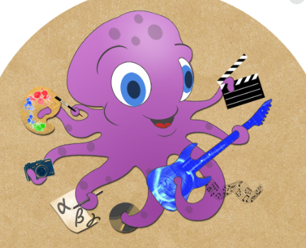

Τα παιδιά επισκέφτηκαν το ενυδρείο και εκεί γνώρισαν το χταπόδι τον Ορφέα που του αρέσουν πολύ οι τέχνες. Το χταπόδι ζει σ΄ ένα παπούτσι, πάνω σε ένα βότσαλο, μέσα στο καρότσι.
Έξω από το σπίτι στου είχε μια τσουλήθρα για να παίζει με τους φίλους του τους αστερίες και τους αστακούς.
Του αρέσει να κάνει τον ζωγράφο και να φοράει μια κατσαρόλα για καπέλο και μια κάλτσα για πινέλο.
Την βουτάει στον μπογιά και κάνει αστεία ζωγραφιά.

Ζωγραφίζω το σπίτι του χταποδιού μέσα στον βυθό.

